
|
MANUAL DE
NORMAS Y PROCEDIMIENTOS
UNIDAD DE GÉNERO -UDGE-

MANUAL DE NORMAS Y PROCEDIMIENTOS
UNIDAD DE GÉNERO -UDGE-
MDNP-UDG-02

Elaboró | Revisó | Aprobó
Ligia Beatriz Juárez Benavente  Encargada de la Unidad de Género | Jesika Alejandra Morales Hernández  Directora de la Unidad de Planificación | Licda. Ana Glenda Tager Rosado  Secretaria Privada de la Presidencia  Aprobado según Acuerdo No. SPP-AI-62-2025/UDAJ del 18 de diciembre de 2025

Guatemala, 18 de diciembre de 2025

INDICE

- INTRODUCCIÓN 6
- OBJETIVOS 7
  - OBJETIVO GENERAL 7
  - OBJETIVOS ESPECÍFICOS 7
- ÁMBITO DE APLICACIÓN..........................................................................................................8
- BASE LEGAL 9
- NORMAS GENERALES 11
- PROCEDIMIENTOS 12
  - PROCEDIMIENTO: Asesoría y Seguimiento Técnico a la Gestión de Compromisos de Género en
Audiencias Presidenciales 12
    - Objetivo del procedimiento 12
    - ALCANCE 12
    - Normas específicas 12
    - Descripción del procedimiento 14
    - Diagrama de flujo: Asesoría y Seguimiento Técnico a la Gestión de Compromisos de Género en
Audiencias Presidenciales 15
  - PROCEDIMIENTO: Sistematización y Reporte Estadístico de la Participación Institucional con
Enfoque de Género 16
    - Objetivo del procedimiento 16
    - ALCANCE 16
    - Normas específicas 16
    - Descripción del procedimiento 18
    - Diagrama de flujo: Sistematización y Reporte Estadístico de la Participación Institucional con Enfoque de Género………………………………………………………………………………………………………………..…………….19
  - PROCEDIMIENTO: Coordinación Técnica Interinstitucional con la Secretaría Presidencial de la Mujer y Otras Instancias Relacionadas…………………………………………………………….………………………….20
    - Objetivo del procedimiento 20
    - ALCANCE 20
    - Normas específicas 20
    - Descripción del procedimiento 22
    - Diagrama de flujo: Coordinación Técnica Interinstitucional con la Secretaría Presidencial de la Mujer y Otras Instancias Relacionadas 23
  - PROCEDIMIENTO: Asesoría Técnica para la Aplicación del Enfoque de Género en
Procedimientos Internos de la Secretaría Privada de la Presidencia 24
    - OBJETIVO 24
    - ALCANCE 24
    - Normas Específicas 24
    - Descripción del procedimiento 26
    - Diagrama de Flujo: Asesoría Técnica para la Aplicación del Enfoque de Género en
Procedimientos Internos de la Secretaría Privada de la Presidencia 27
  - PROCEDIMIENTO: Respuesta Institucional en Aplicación del Protocolo Para el Abordaje del
Acoso Sexual Contra las Mujeres de la Secretaría Privada de la Presidencia 28
    - OBJETIVO 28
    - ALCANCE 28
    - Normas Específicas 28
    - Descripción del procedimiento 30
    - Diagrama de flujo: Respuesta Institucional en Aplicación del Protocolo Para el Abordaje del
Acoso Sexual Contra las Mujeres de la Secretaría Privada de la Presidencia 31
  - PROCEDIMIENTO: Fortalecimiento Institucional en Temas de Género 32
    - Objetivo del procedimiento 32
    - ALCANCE 32
    - Normas específicas 32
    - Descripción del procedimiento 34
6.6.5. Diagrama de flujo: Fortalecimiento Institucional en Temas de Género 36
- SISTEMA DE MONITOREO Y SEGUIMIENTO 37
  - Reportes de Cumplimiento 38
- SIMBOLOGÍA 39
- ACRÓNIMOS 40
- GLOSARIO 41
- ANEXOS 43
Anexo 1: Directorio de Contactos Especializados 43
Anexo 2: Directorio de Coordinación Interinstitucional 45
Anexo 3: Formatos del Sistema de Monitoreo y Herramientas de Gestión 47

INTRODUCCIÓN
El presente Manual de Normas y Procedimientos constituye una herramienta administrativa fundamental para la Unidad de Género de la Secretaría Privada de la Presidencia, diseñado para estandarizar y optimizar las actividades de coordinación y enlace técnico en materia de género institucional.

La Unidad de Género, creada en cumplimiento del Acuerdo Gubernativo 260-2013 (reformado por el Acuerdo Gubernativo 63-2024) y formalizada en el Acuerdo Gubernativo 87-2025, se constituye como una instancia de asistencia, coordinación y asesoría adscrita al Despacho Superior de la Secretaría Privada de la Presidencia. En ejercicio de esta jerarquía institucional, es la autoridad técnica responsable de la implementación y el seguimiento de las políticas públicas vinculadas con los derechos humanos, el empoderamiento y el desarrollo integral de las mujeres. Asimismo, actúa como el órgano rector interno, asesorando a la titularidad de la Presidencia de la República en la institucionalización del enfoque de equidad de género, operando bajo los criterios y disposiciones emitidos por la Secretaría General de la Presidencia y la Secretaría Presidencial de la Mujer (SEPREM).

Este manual define de forma detallada los procedimientos fundamentales y responsabilidades para el cumplimiento de las funciones esenciales de la Unidad de Género, estableciendo los lineamientos para la coordinación interinstitucional, la gestión administrativa con enfoque de género y el fortalecimiento de capacidades institucionales, con el fin de garantizar que estas actividades se realicen dentro del marco de las funciones establecidas para la Secretaría Privada de la Presidencia en el Artículo 10 de la Ley del Organismo Ejecutivo, Decreto 114-97.

El documento ha sido elaborado en estricta observancia del marco normativo integral en materia de derechos humanos de las mujeres. A nivel nacional, se alinea con la Constitución Política de la República, la Ley de Dignificación y Promoción Integral de la Mujer y la Política Nacional de Promoción y Desarrollo Integral de las Mujeres (PNPDIM). En el ámbito internacional, el manual incorpora los estándares de la Convención sobre la Eliminación de todas las formas de Discriminación contra la Mujer (CEDAW) y la Convención de Belém do Pará, así como los compromisos de la Agenda 2030 para el Desarrollo Sostenible. Esta base normativa se operacionaliza en coherencia con los instrumentos internos de la Secretaría, incluyendo el Protocolo para el Abordaje del Acoso Sexual Contra las Mujeres de la Secretaría Privada de la Presidencia, garantizando una gestión administrativa con pertinencia cultural y enfoque de interseccionalidad, adaptados a la realidad institucional de la Secretaría Privada de la Presidencia como entidad de apoyo administrativo y enlace presidencial.

Para facilitar la lectura del documento y mantener el compromiso con el lenguaje inclusivo, se utiliza el término "la titularidad" o "quien ocupe la titularidad" para hacer referencia a las personas que ejercen los cargos directivos, independientemente de su género. Asimismo, se emplean formas genéricas como "personal", "funcionariado", "equipo de trabajo" y construcciones que evitan el uso de masculino genérico.

En conjunto, este documento constituye una guía integral para el desarrollo eficiente, transparente y alineado con los principios institucionales de todas las funciones y atribuciones asignadas a la Unidad de Género.

OBJETIVOS

OBJETIVO GENERAL

Establecer normas y procedimientos técnicos y administrativos para que la Unidad de Género de la Secretaría Privada de la Presidencia cumpla efectivamente su mandato legal como instancia de asistencia, coordinación y asesoría, garantizando la institucionalización del enfoque de género en la gestión del Despacho Superior, de conformidad con los Acuerdos Gubernativos 87-2025 y 63-2024.

OBJETIVOS ESPECÍFICOS

Brindar asistencia técnica al Despacho Superior, Subsecretarías y Direcciones de la Secretaría para la transversalización de la perspectiva de género en los planes, programas y la gestión administrativa institucional.

Consolidar mecanismos de coordinación con la Secretaría Presidencial de la Mujer y otras entidades para el cumplimiento de los compromisos nacionales e internacionales.

Fortalecer las capacidades institucionales del personal de la Secretaría Privada de la Presidencia mediante la implementación de planes de capacitación que promuevan la igualdad, el respeto a los derechos humanos y aplicación del enfoque de género.

Definir y sistematizar los criterios para el cumplimiento y reporte de los indicadores de género establecidos en la Unidad de Género de la Secretaría Privada de la Presidencia en atención su mandato legal.

Asegurar la implementación y seguimiento del Protocolo para el Abordaje del Acoso Sexual, promoviendo entornos laborales seguros, dignos y libres de violencia para las mujeres de la institución.

ÁMBITO DE APLICACIÓN
Las normas y procedimientos contenidos en el presente Manual son de observancia y aplicación obligatoria para todo el personal que integra la Unidad de Género de la Secretaría Privada de la Presidencia.

Asimismo, el manual constituye el marco técnico de referencia para las Subsecretarías, Direcciones y demás unidades administrativas de la Secretaría en los procesos de asistencia técnica, transversalización de la perspectiva de género y reporte de indicadores institucionales, de conformidad con el mandato de asesoría del Despacho Superior.

En el ámbito externo, los procedimientos de coordinación interinstitucional son aplicables en las relaciones técnico-administrativas con la Secretaría Presidencial de la Mujer y otras instancias de cooperación y administración pública relacionadas con la agenda de los derechos de las mujeres.

BASE LEGAL
- Constitución Política de la República de Guatemala (Artículos 4, 46, 47, 51).
- Convención sobre la Eliminación de todas las Formas de Discriminación contra la Mujer (CEDAW).
- Convención Interamericana para Prevenir, Sancionar y Erradicar la Violencia contra la Mujer (Belém do Pará).
- Agenda 2030 Objetivos para el Desarrollo Sostenible (ODS 5)
- Ley del Organismo Ejecutivo, (Decreto Número 114-97 y sus reformas).
- Ley de Dignificación y Promoción Integral de la Mujer (Decreto Número 7-99). Para la Unidad de Género, esta ley es el fundamento de su existencia y operatividad, ya que establece la obligatoriedad de promover la equidad en la administración pública, eliminar la discriminación de hecho y de derecho, y garantizar que la Secretaría Privada de la Presidencia asuma un rol activo en la promoción de los derechos sociales, económicos y políticos de las mujeres en Guatemala.
- Acuerdo Gubernativo Número 264-2012 (Creación del Gabinete Específico de la Mujer).
- Acuerdo Gubernativo Número 260-2013, (Establece la implementación de las Unidades de Género en Ministerios y Secretarías del Organismo Ejecutivo) reformado por Acuerdo Gubernativo 63-2024.
- Acuerdo Gubernativo 108-2015 (26-03-2015): Incluye la Unidad de Género dentro del Reglamento Orgánico Interno (ROI) de la Secretaría Privada de la Presidencia, adscribiéndola formalmente al Despacho Superior.
- Acuerdo Gubernativo 32-2024 (14-02-2024): Ratifica y consolidan la estructura y adscripción de la Unidad de Género en el ROI de la Secretaría Privada de la Presidencia.
- Acuerdo Gubernativo Número 87-2025, Reglamento Orgánico Interno de la Secretaría Privada de la Presidencia, integra las funciones estipuladas por el Acuerdo Gubernativo 63-2024.
- Protocolo para el Abordaje del Acoso Sexual Contra las Mujeres de la Secretaría Privada de la Presidencia, (Acuerdo Interno No.SPP-AI-60-2025/UDAJ).

NORMAS GENERALES

Del mandato específico: La Unidad de Género actuará como la instancia responsable de brindar asistencia, coordinación y asesoría técnica al Despacho Superior, Subsecretarías y Direcciones, asegurando la transversalización del enfoque de género en la gestión pública institucional, conforme al AG 63-2024 y el AG 87-2025.

De la coordinación interinstitucional: Mantendrá una vinculación técnica permanente con la Secretaría Presidencial de la Mujer y otras instancias rectoras, para asegurar la alineación de la Secretaría con las políticas nacionales e internacionales de derechos humanos de las mujeres y facilitar la gestión presidencial en temas de género.

De la Asistencia Técnica: La Unidad proporcionará asesoría especializada en la revisión de documentos técnicos, planes operativos, y en la orientación de audiencias y solicitudes presidenciales, garantizando que integren la perspectiva de género y pertinencia cultural.

De los tiempos de gestión y respuesta:
Coordinación con entes rectores Se realizará según los plazos establecidos en el Plan Operativo Anual (POA) y cronogramas institucionales.
Gestión de solicitudes y audiencias: Se atenderán de forma prioritaria según la dinámica del Despacho Superior, asegurando una respuesta técnica oportuna.

Del Monitoreo y Rendición de Cuentas: La Unidad de Género realizará un monitoreo trimestral del cumplimiento de los indicadores de género que se hayan establecido y remitirá informes técnicos al Despacho Superior para la toma de decisiones.

De la Articulación por caso De Acoso Sexual contra Mujeres: Para casos que requieran la aplicación del Protocolo Institucional, la Unidad de Género actuará como el órgano técnico asesor y de instrucción, brindando orientación a las víctimas, recopilando la información inicial del caso y prestando acompañamiento técnico. Trabajará coordinadamente con la Dirección de Recursos Humanos para el análisis de impacto y con la Comisión de Ética para la gestión de casos de alta jerarquía, manteniendo roles diferenciados. El Comité de Ética mantendrá su función administrativa y resolutiva, asegurando la confidencialidad y la no revictimización en todo el proceso.

PROCEDIMIENTOS

PROCEDIMIENTO: Asesoría y Seguimiento Técnico a la Gestión de Compromisos de Género en Audiencias Presidenciales

Objetivo del procedimiento:
Brindar asesoría técnica especializada al Despacho Superior para orientar la toma de decisiones, identificar compromisos de género y asegurar el seguimiento institucional a las demandas de las mujeres en los espacios de audiencias, diálogos y otras intervenciones presidenciales.

Alcance:
Desde la recepción de la convocatoria para participar en audiencias, diálogos y otras intervenciones presidenciales, la asistencia técnica durante el evento, hasta el seguimiento de acuerdos y la sistematización de la participación ciudadana.

Normas específicas:
La Unidad de Género actuará como el órgano técnico especializado para orientar al Despacho Superior en temas de derechos de las mujeres e igualdad durante los espacios de diálogo, audiencias y otras intervenciones presidenciales.

La participación de la Unidad de Género en las audiencias presidenciales estará supeditada a la convocatoria previa por parte del Despacho Superior, o bien, por identificación de oficio de casos de alta relevancia para la agenda nacional de género.

Para efectos de registro y monitoreo de indicadores, la Unidad de Género sistematizará la información sobre la participación de mujeres en las audiencias, contando con el apoyo técnico y suministros de datos por parte de las asistentes del Despacho y personal delegado por cada una de las Subsecretarías, Direcciones o Unidades que integran la Secretaría Privada de la Presidencia.

La Unidad de Género será la responsable tomar nota y dar seguimiento técnico a los acuerdos derivados de las audiencias con organizaciones de mujeres, coordinando con las unidades administrativas u otras entidades del Ejecutivo para verificar el avance en el cumplimiento de lo pactado por el mandatario.

Indicador: Porcentaje de acuerdos de género con seguimiento técnico y reporte de avance.

Meta: 100% de los compromisos de género registrados en el período. Periodicidad: Trimestral (para dar tiempo a que las otras unidades respondan).

Unidad de medida: Porcentaje.

Medios de verificación: Documento de convocatoria, reportes del registro de audiencias presidenciales, fichas de seguimiento de acuerdos, informes de avance de compromisos u oficios de requerimiento de información.

Descripción del procedimiento

 |  | Procedimiento: | Asesoría y Seguimiento Técnico a la Gestión de Compromisos de Género en Audiencias Presidenciales
 |  | Código: | MDNP-UDG-02-01
 |  | Fecha: | Diciembre, 2025
 |  | Versión: | 02
Unidad administrativa:  Unidad de Asesoría Jurídica |  | Área responsable: | Unidad de Género
Puesto responsable | Paso No. | Actividad
Personal  Unidad de Género | 01 | Recibe convocatoria o información sobre audiencias, diálogos y otras intervenciones presidenciales con enfoque de género.
Personal  Unidad de Género | 02 | Brindar acompañamiento técnico en la logística, cuando sea requerido por el Despacho Superior, para orientar la preparación del espacio y coordinar que la participación de las mujeres sea equitativa y con pertinencia cultural.
Personal  Unidad de Género | 03 | Asiste a las audiencias, diálogos y otras intervenciones presidenciales (si es convocada), toma nota de los acuerdos y compromisos asumidos y verifica la participación de mujeres.
Coordinación Unidad de Género | 04 | Elabora un reporte incluyendo: participantes, temas tratados, acuerdos, compromisos asumidos. Alimenta base de datos para indicadores y lo entrega al Secretario(a) Privado(a) de la Presidencia.
Secretario(a) Privado (a)  de la Presidencia | 05 | Toma conocimiento de los resultados de la audiencia, diálogo y otras intervenciones presidenciales, ratifica los compromisos institucionales, delegando en la Unidad de Género el monitoreo de los avances reportados.
Coordinación Unidad de Género | 06 | Realiza seguimiento al cumplimiento de los acuerdos y compromisos derivados de audiencias, diálogos y otras intervenciones presidenciales y reporta al Secretario(a) Privado(a) de la Presidencia según corresponda.
FIN DEL PROCEDIMIENTO

    - Diagrama de flujo: Asesoría y Seguimiento Técnico a la Gestión de Compromisos de Género en Audiencias Presidenciales
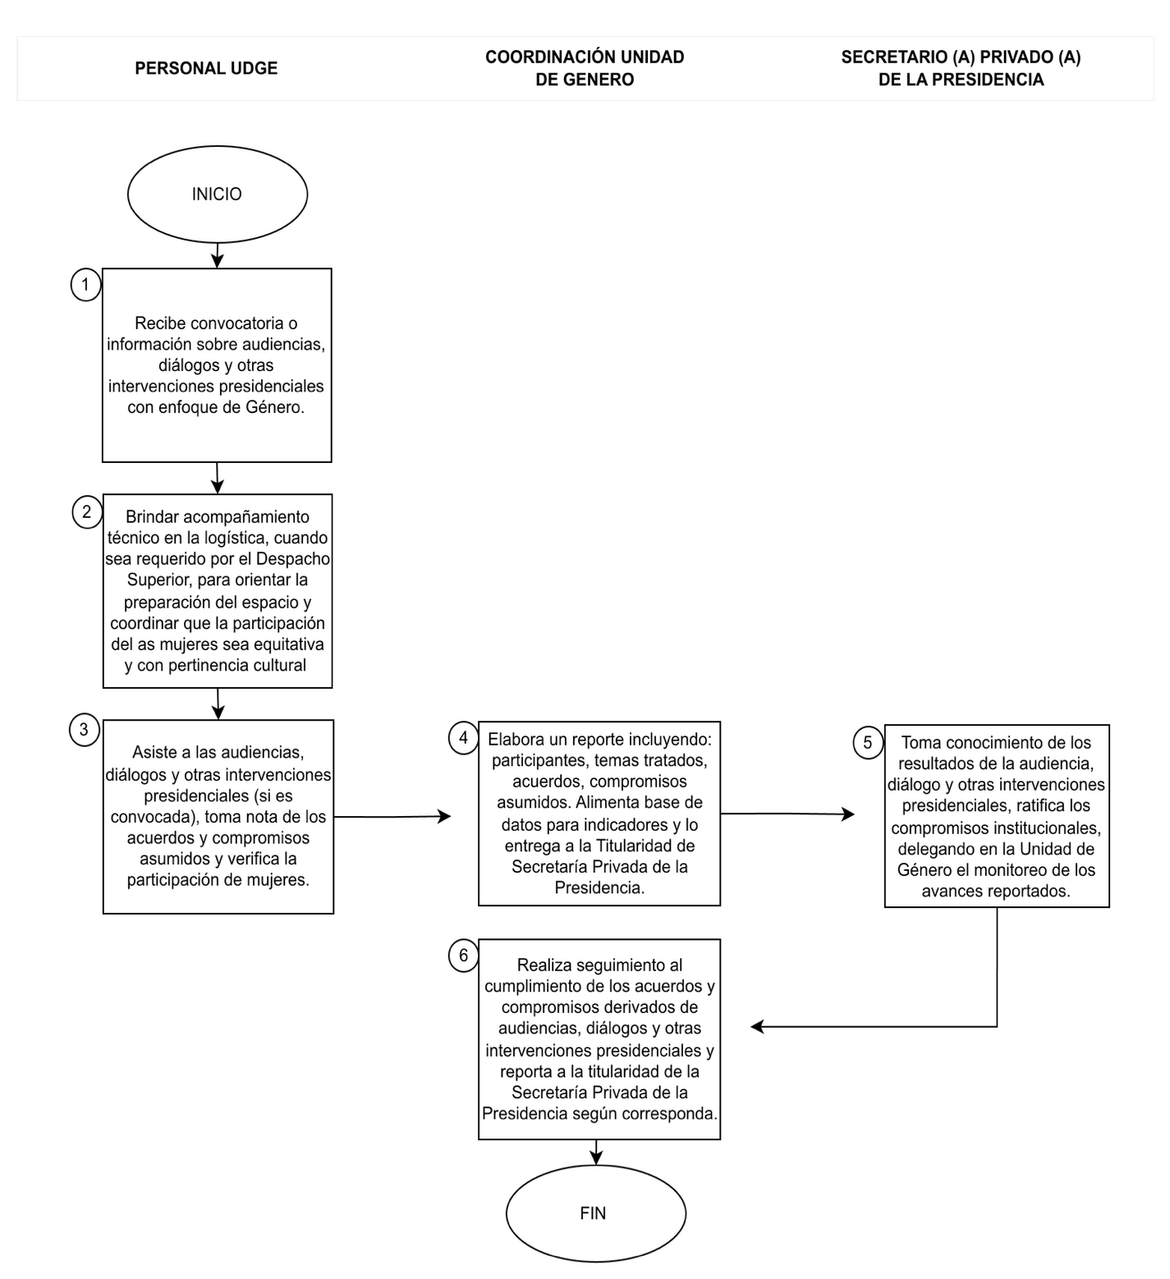

PROCEDIMIENTO: Sistematización y Reporte Estadístico de la Participación Institucional con Enfoque de Género

Objetivo del procedimiento:
Sistematizar los datos de participación ciudadana en la gestión presidencial para el reporte de indicadores de género.

Alcance:
Inicia con el requerimiento periódico de datos de participación (por sexo y sector) a las Subsecretarías, Direcciones, Unidades y el equipo de asistentes del Despacho Superior de la Secretaría Privada de la Presidencia, en los casos que por su naturaleza administrativa o técnica amerite y aplique la generación de información estadística; abarca el procesamiento y análisis técnico de dicha información, y finaliza con la elaboración del informe de resultados para el Despacho Superior y entes rectores.

Normas específicas:

La Unidad de Género realizará la sistematización de datos con una periodicidad trimestral, consolidando la información en un tablero de indicadores que permita medir el avance de la participación de las mujeres en la gestión institucional.

En observancia a la normativa interna, las Subsecretarías, Direcciones Unidades y el equipo de asistentes del Despacho Superior, tienen la responsabilidad de proveer los datos cuantitativos y cualitativos sobre asistencia y participación en eventos o audiencias, utilizando los formatos o mecanismos definidos por la Unidad de Género y validados por el Despacho Superior.

Los resultados obtenidos de la sistematización serán la base oficial para la elaboración de los informes de cumplimiento que la Secretaría Privada debe remitir a la Secretaría Presidencial de la Mujer y otras instancias rectoras, en el marco del Acuerdo Gubernativo 63-2024.

Indicador: Porcentaje de cumplimiento en la recepción, consolidación y reporte de indicadores para la transversalización de género.

Meta: 100% de reportes procesados (correspondientes a las áreas obligadas).

Frecuencia: Trimestral.

Unidad de medida: Porcentaje

Medios de verificación: Copia de reportes mensuales recibidos de las diferentes áreas de la Secretaría, copia de informe trimestral consolidado, oficios de remisión debidamente sellados de recibido por el Secretario(a) Privado(a) de la Presidencia.

Descripción del procedimiento

 |  | Procedimiento: | Sistematización y Reporte Estadístico de la Participación Institucional con Enfoque de Género
 |  | Código: | MDNP-UDG-02-02
 |  | Fecha: | Diciembre, 2025
 |  | Versión: | 02
Unidad administrativa:  Unidad de Género |  | Área responsable: | Unidad de Género
Puesto responsable | Paso No. | Actividad
Coordinación  Unidad de Género | 01 | Identifica las actividades o registros que ameriten reporte estadístico y solicita los datos a la Unidad correspondiente.
Personal Unidad de Género | 02 | Recopila y procesa la información recibida (tabulación por sexo, sector y pertinencia cultural).
Coordinación Unidad de Género | 03 | Analiza la información y elabora el Informe de Resultados trimestral destacando los indicadores de género y traslada al Secretario(a) Privado(a) de la Secretaría Privada de la Presidencia.
Secretario(a) Privado(a)  de la Presidencia | 04 | Recibe el informe para toma de decisiones y, de ser el caso, autoriza el traslado a entes rectores.
FIN DEL PROCEDIMIENTO

Diagrama de flujo: Sistematización y Reporte Estadístico de la Participación Institucional con Enfoque de Género.

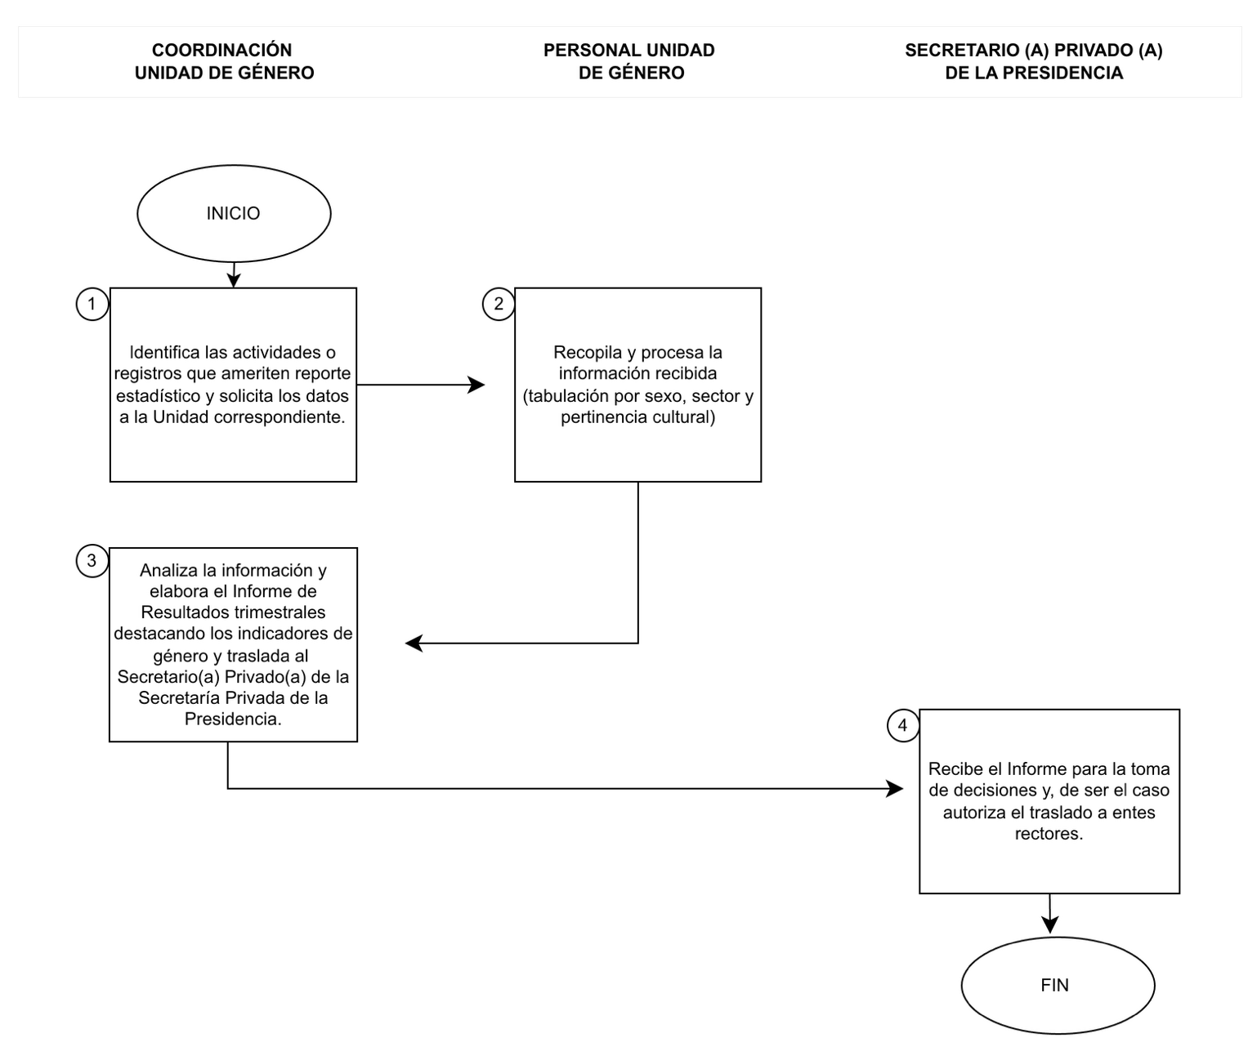

PROCEDIMIENTO: Coordinación Técnica Interinstitucional con la Secretaría Presidencial de la Mujer y Otras Instancias Relacionadas

Objetivo del procedimiento:
Asegurar la coordinación técnica y el intercambio de información con la Secretaría Presidencial de la Mujer para la implementación de la Política Nacional de Promoción y Desarrollo Integral de las Mujeres (PNPDIM) y el cumplimiento del Acuerdo Gubernativo 63-2024.

Alcance:
Inicia con la recepción de convocatorias o requerimientos de asistencia técnica por parte de la Secretaría Presidencial de la Mujer o instancias vinculadas a la agenda de las mujeres, abarca la participación técnica y seguimiento de acuerdos en mesas de trabajo o redes de unidades de género, y finaliza con el reporte de compromisos al Secretario(a) Privado(a) de la Presidencia.

Normas específicas:
Participará en reuniones trimestrales obligatorias con la Secretaría Presidencial de la Mujer.

La Unidad de Género actuará como el punto focal técnico de la Secretaría Privada de la Presidencia ante la Red de Unidades de Género y otros espacios de coordinación convocados por la Secretaría Presidencial de la Mujer.

La Unidad de Género participará en convocatorias del Gabinete Específico de la Mujer únicamente cuando sea requerida su presencia por la naturaleza de los temas presidenciales a tratar.

Se mantendrá una comunicación técnica constante con el ente rector, priorizando la entrega de informes de institucionalización según los plazos establecidos por el AG 63-2024.

Presentará reporte de coordinaciones al Secretario(a) Privado(a) de la Presidencia de la Presidencia.

Indicador: Porcentaje de cumplimiento de convocatorias y requerimientos de la Secretaría Presidencial de la Mujer y la agenda de coordinación interinstitucional de género.

Meta: Participación en el 100% de las convocatorias oficiales de la Secretaría Presidencial de la Mujer y actividades de la Red de Unidades de Género que competan a las atribuciones de la Secretaría Privada de la Presidencia.

Frecuencia: Trimestral.

Unidad de medida: Porcentaje

Medios de verificación: Ayudas de memoria, constancias de participación emitidas por la SEPREM o Red de Unidades de Género u oficios de respuesta.

Descripción del procedimiento

 |  | Procedimiento: | Coordinación Técnica Interinstitucional con la Secretaría Presidencial de la Mujer y Otras  Instancias Relacionadas
 |  | Código: | MDNP-UDG-02-03
 |  | Fecha: | Diciembre, 2025
 |  | Versión: | 02
Unidad administrativa:  Unidad de Género |  | Área responsable: | Unidad de Género
Puesto  responsable | Paso No. | Actividad
Secretaría  Presidencial de la Mujer | 01 | Convoca a reuniones trimestrales, de mesas técnicas de trabajo, de la Red de Unidades de Género o solicita información para el monitoreo de políticas.
Asistencia del Despacho Superior | 02 | Evalúa la convocatoria y, según la relevancia del tema, informa al Secretario(a) Privado(a) de la Secretaría Privada de la Presidencia sobre la participación y los objetivos de la reunión.
Secretario(a) Privado(a)  de la Presidencia | 03 | Autoriza la participación o delega la representación técnica en la Unidad de Género y define nivel de representación de la Secretaría Privada de la Presidencia.
Personal  Unidad de Género | 04 | Participa en reunión como punto focal técnico de la Secretaría Privada de la Presidencia, facilitando comunicación entre Presidencia y entes rectores.
Personal  Unidad de Género | 05 | Sistematiza los acuerdos, solicitudes de información o compromisos técnicos derivados de la coordinación interinstitucional, que requieran seguimiento a nivel presidencial.
Coordinación Unidad de Género | 06 | Elabora reporte de coordinación interinstitucional para el Secretario(a) Privado(a) de la Secretaría Privada de la Presidencia sobre temas abordados, destacando acciones que requieran decisión superior y realiza los seguimientos necesarios.
Coordinación Unidad de Género | 07 | Gestiona internamente la información o acciones necesarias para cumplir con los requerimientos técnicos de la Secretaría Presidencial de la Mujer y reporta avances.
FIN DEL PROCEDIMIENTO

Diagrama de flujo: Coordinación Técnica Interinstitucional con la Secretaría Presidencial de la Mujer y Otras Instancias Relacionadas

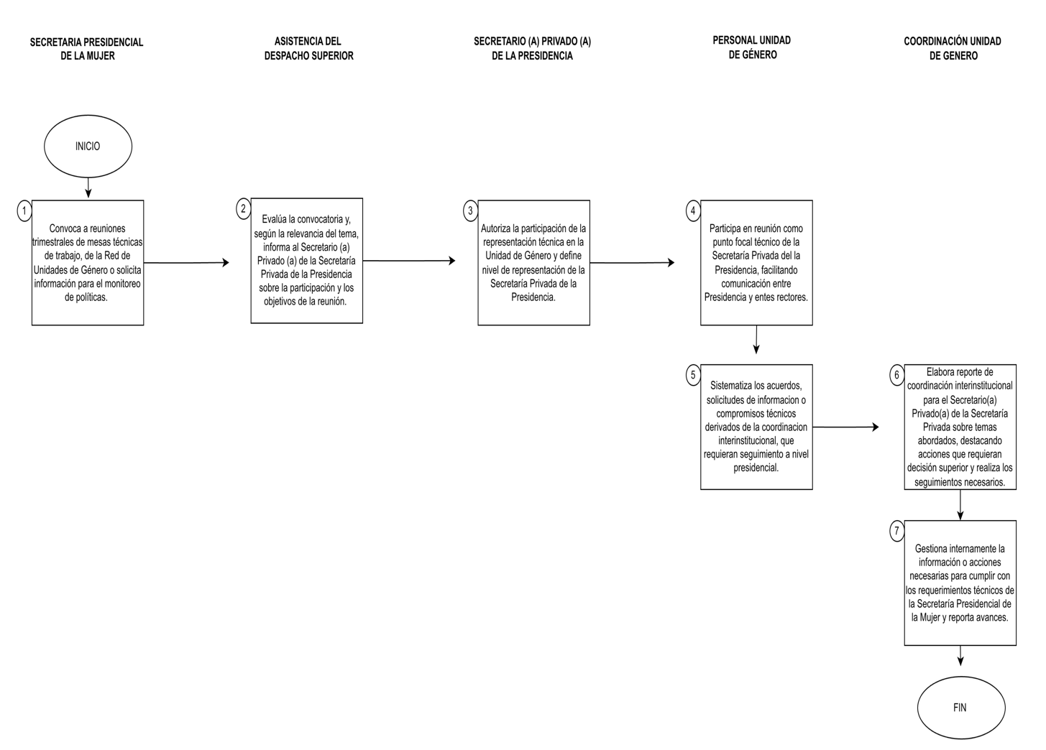

PROCEDIMIENTO: Asesoría Técnica para la Aplicación del Enfoque de Género en Procedimientos Internos de la Secretaría Privada de la Presidencia

Objetivo:
Brindar asesoría técnica a las distintas dependencias de la Secretaría Privada de la Presidencia para la incorporación del enfoque de género en sus instrumentos normativos y procedimientos administrativos, conforme al Acuerdo Gubernativo 63-2024.

Alcance:
Inicia con la recepción de los procedimientos internos vigentes o en creación que sean notificados por las áreas responsables, o la identificación por parte de la Unidad de Género, abarca el análisis y emisión de recomendaciones técnicas con perspectiva de género, y finaliza con el monitoreo de la implementación de dichas mejoras en los instrumentos validados.

Normas Específicas:
Revisión anual de procedimientos internos Secretaría Privada de la Presidencia. La Unidad de Género actúa como una instancia asesora. La responsabilidad de la actualización final de los procedimientos y su implementación operativa recae en la dirección o unidad dueña del proceso.

La Unidad de Género priorizará la revisión de aquellos procedimientos que tengan impacto directo en el personal (Recursos Humanos) o en la prestación de servicios y atención ciudadana.

Las propuestas de mejora con enfoque de género emitidas por la Unidad de Género tendrán el carácter de Recomendación Técnica, orientadas a alinear la gestión institucional con los compromisos del AG 63-2024.

Indicador: Porcentaje de procedimientos internos de la Secretaría Privada de la Presidencia, con recomendaciones técnicas de género emitidas.

Meta: 100% de los instrumentos recibidos o identificados que, por su naturaleza, sean susceptibles de incorporar el enfoque de género.

Frecuencia: Semestral

Unidad de medida: Porcentaje

Medios de verificación: Copia de los Opiniones Técnicas de Género o registros de asesoría técnica de género, con sello de recibido del área propietaria del procedimiento.

Descripción del procedimiento

 |  | Procedimiento: | Asesoría Técnica para la Aplicación del Enfoque de Género en Procedimientos Internos de la Secretaría Privada de la  Presidencia
 |  | Código: | MDNP-UDG-02-04
 |  | Fecha: | Diciembre, 2025
 |  | Versión: | 02
Unidad administrativa:  Unidad de Género |  | Área responsable: | Unidad de Género
Puesto responsable | Paso No. | Actividad
Coordinación Unidad de Género | 01 | Recibe o identifica los procedimientos internos (instrumentos normativos, técnicos o administrativos) de la Secretaría Privada de la Presidencia que, por su naturaleza, sean susceptibles de incorporar enfoque de género.
Personal Unidad de Género | 02 | Analiza los procedimientos identificados y elabora propuestas de mejora técnica con perspectiva de género (por ejemplo: lenguaje inclusivo, desagregación de datos, equidad en selección de personal).
Coordinación Unidad de Género | 03 | Presenta propuestas al Secretario(a) Privado(a) de la Secretaría Privada de la Presidencia para validación.
Secretario(a) Privado(a) de la Presidencia | 04 | Conoce las propuestas con mejoras, incorpora y, en caso de ser procedentes, instruye a las áreas correspondientes para su integración en los instrumentos oficiales.
Personal Unidad de Género | 05 | Coordina implementación de mejoras aprobadas en coordinación con áreas correspondientes.
Coordinación Unidad de Género | 06 | Monitorea el avance de la transversalización y documenta los resultados para el reporte de indicadores ante los entes rectores.
FIN DEL PROCEDIMIENTO

    - Diagrama de Flujo: Asesoría Técnica para la Aplicación del Enfoque de Género en Procedimientos Internos de la Secretaría Privada de la Presidencia.

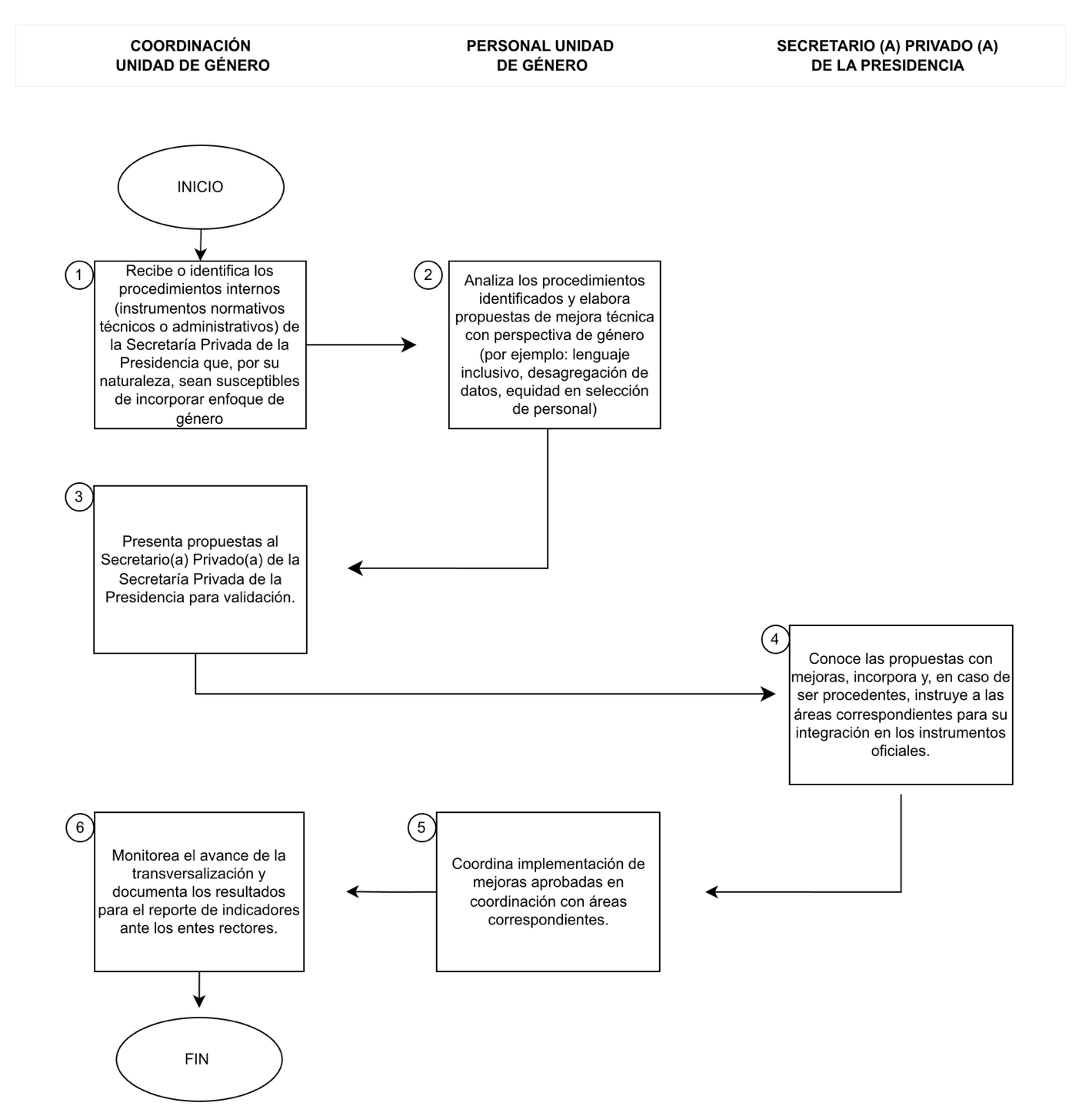

PROCEDIMIENTO: Respuesta Institucional en Aplicación del Protocolo Para el Abordaje del Acoso Sexual Contra las Mujeres de la Secretaría Privada de la Presidencia

Objetivo:
Establecer las acciones de asesoría y acompañamiento técnico de la Unidad de Género en la aplicación y ejecución del Protocolo para el Abordaje del Acoso Sexual contra las Mujeres de la Secretaría Privada de la Presidencia, asegurando la debida diligencia y el enfoque de derechos humanos de las mujeres.

Alcance:
La Unidad de Género inicia con la recepción de la denuncia o identificación de la alerta, abarca la activación del protocolo, conformación del expediente del presunto acoso sexual contra mujeres, orientación técnica a la persona afectada, canalización formal ante Recursos Humanos, la evaluación conjunta de la gravedad del caso y la determinación de la ruta de resolución (interna o vía Comisión de Ética), y finaliza con el seguimiento técnico a la aplicación de las medidas y la sistematización de los resultados.

Normas Específicas:
El Protocolo para el Abordaje del Acoso Sexual contra las Mujeres de la Secretaría Privada de la Presidencia es el instrumento rector para este procedimiento. Toda acción de la Unidad de Género deberá estar alineada estrictamente a sus etapas y principios.

La Unidad de Género, como instancia receptora oficial, es responsable de conformar el expediente inicial, garantizando la custodia segura y el acceso restringido a la información para proteger la identidad y dignidad de las partes involucradas.

Todo el personal de la Unidad de Genero, que tenga conocimiento de casos vinculados al protocolo está obligado a mantener estricta reserva, protegiendo la identidad y dignidad de las involucradas.

La Unidad de Género velará porque durante todo el proceso se eviten prácticas que revictimicen a las mujeres, sugiriendo medidas de protección inmediatas.

La determinación de la gravedad de los hechos se realizará de forma conjunta y obligatoria entre la Unidad de Género y la Dirección de Recursos Humanos, dejando constancia técnica de dicha evaluación para evitar la discrecionalidad individual.

En casos identificados como de "Nivel Alto" o de alta complejidad técnica/política, la Unidad de Género y Dirección de Recursos Humanos procederán a la remisión inmediata del expediente a la Comisión de Ética, trasladando la competencia para la derivación interinstitucional que corresponda.

Indicador: Porcentaje de casos de acoso sexual atendidos y canalizados según el protocolo institucional.

Meta: 100% de los casos reportados.

Frecuencia: Trimestral

Unidad de medida: Porcentaje

Medios de verificación: Registro Correlativo de Casos (Bajo reserva de confidencialidad).

Descripción del procedimiento:

 |  | Procedimiento: | Respuesta Institucional en Aplicación del Protocolo Para el Abordaje del Acoso Sexual Contra las Mujeres de la Secretaría Privada de la Presidencia
 |  | Código: | MDNP-UDG-02-05
 |  | Fecha: | Diciembre, 2025
 |  | Versión: | 02
Unidad administrativa:  Unidad de Género |  | Área responsable: | Unidad de Género
Puesto responsable | Paso No. | Actividad
Personal de la Unidad de Género | 01 | Recibe reporte o denuncia que podría constituir acoso sexual contra mujeres según definiciones del Protocolo para el Abordaje del Acoso Sexual contra las Mujeres de la Secretaría Privada de la Presidencia.
Coordinación de la Unidad de Género | 02 | Evalúa si corresponde al ámbito del Protocolo. ¿Aplica Protocolo específico?
Coordinación de la Unidad de Género | 2.1 | SÍ: Activa inmediatamente el Protocolo.
Coordinación de la Unidad de Género | 2.2 | NO: Deriva a instancia competente según directorio de contactos (Anexo 1).
Personal de la Unidad de Género | 03 | Conforma el expediente confidencial inicial, recopilando la información básica y asegurando la custodia de la documentación bajo estricta reserva.
Coordinación de la Unidad de Género/Dirección de Recursos Humanos | 04 | Evalúan de forma conjunta la gravedad del caso y determinan el nivel de intervención (Bajo/Medio o Alto/Complicado) según los criterios del Protocolo y determinan el curso de acción.
 | 4.1 | Si el nivel es Bajo/Medio: RR. HH. y Unidad de Género aplican medidas correctivas internas.
 | 4.2 | Si es Alto/Complicado: Traslada el expediente a la Comisión de Ética, como instancia de seguimiento interno de casos complejos y coordinación con autoridades externas.
Personal de la Unidad de Género | 05 | Brinda acompañamiento técnico durante el proceso de resolución para asegurar que no haya revictimización y se mantenga el enfoque de género, manteniendo coordinación tripartita.
FIN DEL PROCEDIMIENTO

    - Diagrama de flujo: Respuesta Institucional en Aplicación del Protocolo Para el Abordaje del Acoso Sexual Contra las Mujeres de la Secretaría Privada de la Presidencia.
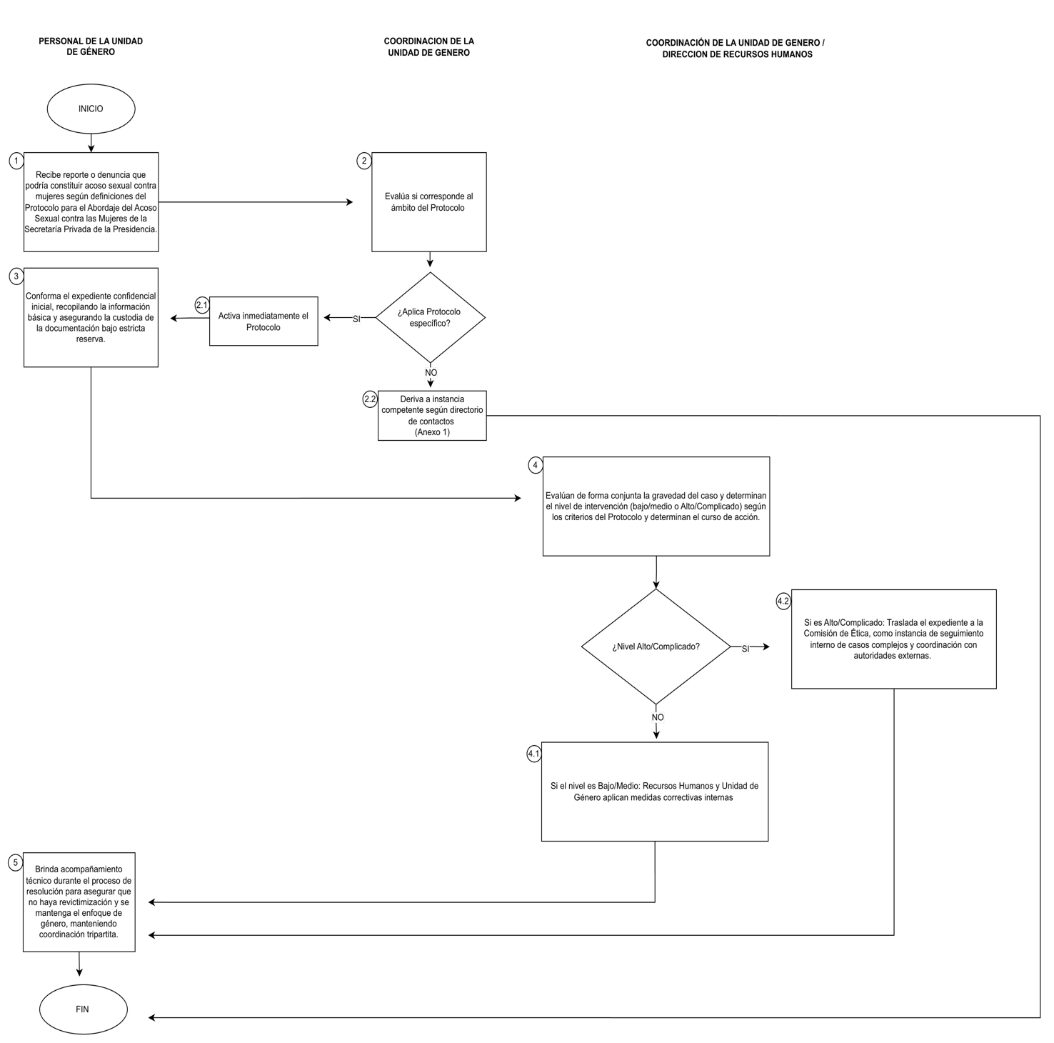

PROCEDIMIENTO: Fortalecimiento Institucional en Temas de Género

Objetivo del procedimiento:
Desarrollar capacidades del personal de la Secretaría Privada de la Presidencia para la aplicación práctica del enfoque de género en sus funciones, contribuyendo a la institucionalización de la perspectiva de género en la gestión administrativa presidencial.

Alcance:
Inicia con la detección de necesidades de formación en materia de género y derechos de las mujeres, abarca la planificación, la gestión de apoyo técnico con entes rectores u organismos aliados, la ejecución de las jornadas de sensibilización y formación, y finaliza con la evaluación conocimientos adquiridos por el personal de la Secretaría y el reporte de cumplimiento de metas establecidas por la Unidad de Género.

Normas específicas:
La Dirección de Recursos Humanos colaborará con la Unidad de Género para asegurar la convocatoria, la asistencia del personal y la liberación de tiempo para las capacitaciones, integrando estos temas en el Plan de Capacitación Institucional.

Ante la naturaleza técnica de la Unidad de Género, se priorizará la gestión de facilitadores externos de la Secretaría Presidencial de la Mujer, organismos internacionales (ONU Mujeres, PNUD, etc.) o academia, según la naturaleza de la intervención, actuando como coordinadora y supervisora de los contenidos.

Todo personal de nuevo ingreso a la Secretaría Privada de la Presidencia deberá recibir una sesión de inducción sobre el enfoque de género y el Protocolo para el Abordaje del Acoso Sexual contra las Mujeres, de la Secretaría Privada de la Presidencia.

Indicador: Porcentaje de acciones de formación y sensibilización técnica en género ejecutadas.

Meta: 100% de las acciones programadas en el plan anual

Frecuencia: Trimestral

Unidad de Medida: Porcentaje (%).

Medios de Verificación: Cronograma de capacitación, listados de asistencia, informes de actividades y constancias.

Descripción del procedimiento:

 |  | Procedimiento: | Fortalecimiento Institucional en  Temas de Género
 |  | Código: | MDNP-UDG-02-06
 |  | Fecha: | Diciembre, 2025
 |  | Versión: | 02
Unidad administrativa:  Unidad de Género |  | Área responsable: | Unidad de Género
Puesto responsable | Paso No. | Actividad
Personal  de la Unidad de Género | 01 | Identifica necesidades de capacitación del personal de la Secretaría Privada de la Presidencia mediante: evaluación inicial del personal, consulta con jefaturas sobre áreas críticas, detección de brechas en aplicación del enfoque de género. Elabora diagnóstico de necesidades.
Coordinación de la  Unidad de Género | 02 | Elabora plan anual de fortalecimiento institucional con: temas prioritarios identificados, modalidades de capacitación (presencial/virtual), cronograma tentativo, identificación de organismos especializados para cada tema (Secretaría Presidencial de la Mujer, organismos internacionales, academia, sociedad civil especializada, otros), gestiona al interno y externo recursos necesarios.
Coordinación de la  Unidad de Género | 03 | Presenta Plan al Secretario(a) Privado(a) de la Presidencia para validación y autorización de recursos necesarios.
Secretario(a) Privado(a)  de la Presidencia | 04 | Revisa y autoriza plan de fortalecimiento institucional. Define prioridades y asignación de recursos.
Coordinación de la  Unidad de Género | 05 | Coordina con la Secretaría Presidencial de la Mujer —SEPREM—, organismos internacionales y organizaciones especializadas la realización de capacitaciones según la temática requerida. Gestiona el apoyo técnico conforme a la experticia necesaria y la disponibilidad de recursos institucionales.
Personal de la  Unidad de Género | 06 | Gestiona logística de capacitaciones: convocatoria a participantes, preparación de materiales, coordinación de espacios, confirmación de asistentes, coordinación con facilitadores externos.
Personal de la  Unidad de Género | 07 | Ejecuta actividades de fortalecimiento: sensibilizaciones breves (personal nuevo), talleres prácticos (aplicación específica), capacitaciones especializadas (con organismos expertos). Registra asistencia y temas abordados.
Coordinación de la  Unidad de Género | 08 | Aplica evaluación de conocimientos adquiridos mediante: cuestionarios breves, ejercicios prácticos, retroalimentación de participantes.  Documenta resultados.
Coordinación de la  Unidad de Género | 09 | Elabora informe de actividades de fortalecimiento incluyendo: número de personas capacitadas, temas abordados, organismos colaboradores, resultados de evaluaciones, porcentaje de cumplimiento de meta.
Coordinación de la  Unidad de Género | 10 | Presenta informe al Secretario(a) Privado(a) de la Presidencia con recomendaciones para fortalecer áreas débiles identificadas.
FIN DEL PROCEDIMIENTO

6.6.5. Diagrama de flujo: Fortalecimiento Institucional en Temas de Género

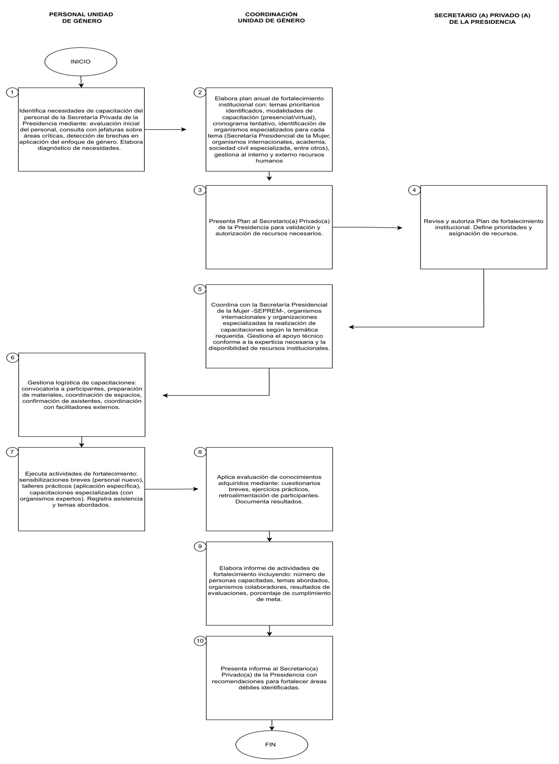

SISTEMA DE MONITOREO Y SEGUIMIENTO
La Unidad de Género mantendrá un sistema de registro que permita documentar el cumplimiento de los siguientes indicadores con enfoque de género adaptados al mandato de la Secretaría Privada de la Presidencia:

Indicador 1: Porcentaje de acuerdos de género con seguimiento técnico y reporte de avance. (Meta: 100% de los compromisos de género registrados en el período)

Indicador 2: Porcentaje de cumplimiento en la recepción, consolidación y reporte de indicadores para la transversalización de género. (Meta: 100% de reportes procesados correspondientes a las áreas obligadas).

Indicador 3: Porcentaje de cumplimiento de convocatorias y requerimientos de la Secretaría Presidencial de la Mujer y la agenda de coordinación interinstitucional de género. (Meta: Participación en el 100% de las convocatorias oficiales de la Secretaría Presidencial de la Mujer y actividades de la Red de Unidades de Género que competan a las atribuciones de la Secretaría Privada de la Presidencia).

Indicador 4: Porcentaje de procedimientos internos de la Secretaría Privada de la Presidencia, con recomendaciones técnicas de género emitidas. (Meta: 100% de los instrumentos recibidos o identificados que, por su naturaleza, sean susceptibles de incorporar el enfoque de género).

Indicador 5: Porcentaje de casos de acoso sexual atendidos y canalizados según el protocolo institucional. (Meta: 100% de los casos reportados).

Indicador 6: Porcentaje de acciones de formación y sensibilización técnica en género ejecutadas. (Meta: 100% de las acciones programadas en el plan anual).

Reportes de Cumplimiento

Para garantizar la transparencia y el seguimiento técnico de la gestión, la Unidad de Género generará los siguientes instrumentos de reporte:

Informe de gestión trimestral: Reporte de avances dirigido al Secretario(a) Privado(a) de la Presidencia. Consolidado de los 6 indicadores de desempeño. Detalla el avance en compromisos presidenciales, asesorías técnicas brindadas, casos de acoso atendidos y acciones de formación ejecutadas.

Informe anual de Avances en Políticas de Género: Reporte de cumplimiento de las metas institucionales alineadas a la Política Nacional de Promoción y Desarrollo Integral de las Mujeres (PNPDIM) y los requerimientos del Acuerdo Gubernativo 63-2024, dirigido a la Secretaría Presidencial de la Mujer con copia al Secretario(a) Privado(a) de la Presidencia.

Tablero de control de indicadores: Actualización mensual de la matriz de datos de los indicadores del manual

SIMBOLOGÍA

Símbolo | Nombre | Descripción
⬭ | Inicio/Fin | Indica el punto de inicio o terminación del procedimiento
▭ | Actividad | Representa la ejecución de una actividad o tarea dentro del procedimiento
 | Documento/Archivo | Representa cualquier documento que entre, se utilice, se genere o salga del procedimiento. También indica que se guarde un documento en forma temporal o permanente
  ○ | Traslado | Desplazamiento o transporte. Indica el  movimiento de los empleados, material y equipo de un lugar a otro
◇ | Decisión o  Alternativa | Indica un punto de decisión donde el flujo puede tomar diferentes caminos según la respuesta
 | Conector de Página | Representa una conexión o enlace con otra hoja diferente, en la que continúa el diagrama de flujo
↓ → ← ↑ | Dirección de Flujo | Indica la dirección y secuencia de las  actividades en el diagrama
 | Conector | Representa una conexión o enlace de una parte del diagrama de flujo con otra parte lejana del mismo

ACRÓNIMOS

Acrónimo | Significado
SPP | Secretaría Privada de la Presidencia
SEPREM | Secretaría Presidencial de la Mujer
UDGE | Unidad de Género
CEDAW | Convención sobre la Eliminación de Todas las Formas de  Discriminación contra la Mujer
PNPDIM | Política Nacional de Promoción y Desarrollo Integral de las Mujeres
MP | Ministerio Público
PDH | Procuraduría de Derechos Humanos
GpR | Gestión por Resultados
ROI | Reglamento Orgánico Interno
RUG | Red de Unidades de Género

GLOSARIO

Asesoría Técnica en Género: Proceso de acompañamiento y emisión de recomendaciones especializadas para asegurar que la normativa, planes y programas institucionales incorporen el principio de igualdad y no discriminación.

Coordinación interinstitucional: Proceso de articulación entre instituciones del Estado para implementación coherente de políticas de género.

Enlace técnico: Función de facilitación y coordinación entre instituciones para asegurar coherencia en políticas de género.

Gabinete Específico de la Mujer: Órgano de coordinación interinstitucional creado por AG 264-2012 para la implementación de políticas dirigidas a las mujeres.

Lenguaje inclusivo: Uso de términos neutros y no sexistas que visibilicen e incluyan a todas las personas independientemente de su género.

Transversalización de género: Estrategia para incorporar la perspectiva de género en todas las fases de políticas, programas y proyectos institucionales.

Acción Formativa: Intervención pedagógica planificada (taller, charla, seminario) orientada a la transferencia de conocimientos o sensibilización en materia de género y derechos humanos, que cuenta con registro de participación.

Canalización Técnica: Proceso de orientar y trasladar formalmente una solicitud, denuncia o expediente a la instancia administrativa competente (RR. HH., Jurídico o Comisión de Ética) asegurando el seguimiento del caso.

Compromiso de Género: Acuerdo o instrucción derivado de una audiencia o diálogo presidencial que impacta directamente en los derechos o el desarrollo de las mujeres.

Opinión Técnica de Género: Documento oficial emitido por la Unidad de Género que contiene el análisis y recomendaciones para incorporar el enfoque de igualdad en instrumentos normativos o procedimientos internos.

Enfoque de Interseccionalidad: Herramienta analítica para reconocer que las mujeres experimentan capas de discriminación adicionales (etnia, edad, discapacidad) que deben ser consideradas en la gestión administrativa.

Revictimización: Acción u omisión que causa un nuevo daño a la mujer que ha denunciado acoso, mediante el manejo inadecuado de su caso o la exposición de su identidad.

Transversalización de Género: Proceso de valorar las implicaciones que tiene para mujeres y hombres cualquier acción pública planificada, incluyendo legislación, políticas o programas.

ANEXOS
Anexo 1: Directorio de Contactos Especializados
FORMATO SUGERIDO FR-UDGE-SPP-01
INSTANCIAS PARA DERIVACIÓN DE CASOS DE ACOSO Y VIOLENCIA

INSTITUCIÓN | COMPETENCIA |  | CONTACTO |  | HORARIOS | OBSERVACIONES
MINISTERIO PÚBLICO | Delitos sexuales, amenazas,  violencia |  | Línea 1572  (24 horas) |  | 24/7 | Denuncia inmediata para casos penales
 | Fiscalía de Mujer | la | Tel: 9191 | 2411- | L-V:  8:00-16:30 | Casos específicos  de violencia contra la mujer
 | Fiscalía Especial contra la Impunidad  (FECI) |  | Tel: 9500 | 2411- | L-V:  8:00-16:30 | Casos complejos o de alto perfil
MINISTERIO DE TRABAJO | Acoso laboral, sanciones  administrativas |  | Tel: 1441  (línea gratuita) |  | L-V:  8:00-16:30 | Inspección laboral y mediación
 | Dirección de Previsión Social |  | Tel: 2500  1020 | 2422-  ext. | L-V:  8:00-16:30 | Seguimiento de medidas laborales
INACIF | Peritajes médico-legales |  | Tel: 6666 | 2412- | 24/7 | Solo para lesiones  físicas documentadas
 | Centro  Atención Integral (CAI) | de | Tel: 6650 | 2412- | L-V:  7:00-15:00 | Atención  especializada víctimas | a
SEPREM | Asesoría técnica en género |  | Tel: 0825 | 2232- | L-V:  8:00-16:30 | Apoyo técnico para casos complejos
 | Programa Nacional de  Resarcimiento |  | Tel: 0830 | 2232- | L-V:  8:00-16:30 | Reparación víctimas | a

CENTROS DE APOYO PSICOLÓGICO Y LEGAL

ORGANIZACIÓN | SERVICIOS | CONTACTO | COSTO | ESPECIALIZACIÓN
PROPEVI | Apoyo psicológico  a víctimas | Tel:  2334-0404 | Gratuito | Violencia intrafamiliar y sexual
CONAPREVI | Prevención de violencia | Tel:  2422-2222  ext. 4040 | Gratuito | Prevención y atención integral
Instituto de la  Defensa Pública Penal | Asesoría  legal gratuita | Tel:  2411-8888 | Gratuito | Representación legal para víctimas
Fundación Sobrevivientes | Atención integral | Tel:  2254-0000 | Gratuito | Víctimas de violencia sexual
CEDECON | Asesoría legal | Tel:  2232-4242 | Bajo costo | Derechos laborales de la mujer

CONTACTOS DE EMERGENCIA

SERVICIO | NÚMERO | DISPONIBILIDAD
Policía Nacional Civil | 110 | 24/7
Bomberos | 122 | 24/7
Cruz Roja | 125 | 24/7
Línea de Emergencia para la Mujer | 1572 | 24/7
NOTA: Este directorio debe actualizarse cada 6 meses por la UDGE.

Anexo 2: Directorio de Coordinación Interinstitucional
FORMATO SUGERIDO FR-UDGE-SPP-02
SECRETARÍA PRESIDENCIAL DE LA MUJER (SEPREM)

CARGO | NOMBRE/CONTACTO | FUNCIÓN EN COORDINACIÓN
Secretaria Presidencial | Tel: 2232-0825 | Coordinación de políticas de género
Directora de Políticas | Tel: 2232-0826 | Implementación de PNPDIM
Coordinadora de Programas | Tel: 2232-0827 | Seguimiento de compromisos internacionales
Enlace Técnico | Tel: 2232-0828 | Coordinación operativa diaria

GABINETE ESPECÍFICO DE LA MUJER

MINISTERIO | UNIDAD DE GÉNERO | CONTACTO | ENLACE RESPONSABLE
Gobernación | Unidad de Equidad de  Género | Tel: 2411-2424
Relaciones Exteriores | Unidad de Género | Tel: 2410-0000 ext.  205
Finanzas  Públicas | Unidad de Género | Tel: 2248-5002
Educación | Unidad de Equidad de Género | Tel: 2411-9595
Salud | Programa de Equidad  de Género | Tel: 2475-4747
Trabajo | Unidad de Género | Tel: 2422-2500 ext.  1015

UNIDADES DE GÉNERO DEL ORGANISMO EJECUTIVO

DEPENDENCIA | UNIDAD | FUNCIÓN COORDINACIÓN | CONTACTO | PERSONA DE  CONTACTO
Vicepresidencia | Unidad de Equidad  de Género | Seguimiento de políticas transversales | Tel:  2232-7777
SEGEPLAN | Unidad de  Género | Planificación con enfoque de género | Tel:  2232-7777  ext. 4520
SOSEP | Unidad de  Género | Programas sociales con  enfoque de género | Tel:  2290-4444

ORGANISMOS INTERNACIONALES

ORGANISMO | ÁREA  TEMÁTICA | CONTACTO EN  GUATEMALA | TIPO DE APOYO
ONU  MUJERES | Derechos de las  mujeres | Tel: 2384-3100 | Asesoría técnica y  financiera
PNUD | Desarrollo  humano | Tel: 2384-3100 | Programas de desarrollo
UNFPA | Salud  reproductiva | Tel: 2384-3190 | Asesoría en derechos  reproductivos
USAID | Cooperación bilateral | Tel: 2326-4000 | Programas de fortalecimiento  institucional

CRONOGRAMA DE COORDINACIONES REGULARES

ACTIVIDAD | FRECUENCIA | PARTICIPANTES | RESPONSABLE SPP
Gabinete Específico de la Mujer | Mensual | Todas las Unidades de Género | UDGE
Seguimiento PNPDIM | Trimestral | SEPREM +  Unidades sectoriales | UDGE
Mesa de  Cooperantes | Bimestral | Organismos internacionales | UDGE +  SEPREM
Evaluación de  compromisos internacionales | Semestral | SEPREM + MINEX +  sectores | UDGE
NOTA: Los contactos deben verificarse mensualmente y actualizarse según cambios institucionales.

Anexo 3: Formatos Sugeridos del Sistema de Monitoreo y Herramientas de Gestión
FORMATO SUGERIDO: CODIGO FR-UDGE-SPP-03

INDICADORES CLAVE -CUMPLIMIENTO UDGE-SECRETARÍA PRIVADA DE LA PRESIDENCIA (ACUERDO 63-2024)

¿QUÉ TENGO QUE CUMPLIR COMO UDGE-SPP?

QUÉ MEDIR | CUÁNTO NECESITO | CÓMO LO COMPRUEBO
Seguimiento a  Compromisos de Género en Audiencias | 100% de los acuerdos  registrados en el período. | Fichas de seguimiento, informes  de avance y oficios de requerimiento.
Sistematización y Reporte Estadístico de Género | 100% de reportes procesados (áreas obligadas). | Copia de reportes de áreas, informe consolidado y oficio con sello de Recibido por el Secretario(a) Privado(a) de la Presidencia.
Coordinación Técnica Interinstitucional (SEPREM/RUG) | 100% de participación en convocatorias y requerimientos oficiales. | Ayudas de memoria, constancias de participación y oficios de respuesta.
Asesoría Técnica en Procedimientos Internos (SPP) | 100% de instrumentos recibidos o identificados con impacto de género. | Opiniones Técnicas de Género o registros de asesoría con sello de Recibido del área propietaria o  Dirección de Planificación.
Respuesta al Protocolo de Acoso Sexual | 100% de los casos reportados (atendidos, canalizados y  acompañados). | Registro Correlativo de Casos (Bajo estricta reserva de confidencialidad).
Acciones de  Formación y Sensibilización | 100% de las acciones  programadas en el plan anual. | Cronograma de capacitación,  listados de asistencia e informes de actividades.

EN RESUMEN:

GESTIONAR: La inclusión de la perspectiva de género y la participación de mujeres en el 100% de los eventos y audiencias presidenciales que sean reportados o asignados a la Unidad.

SISTEMATIZAR: el 100% de los reportes mensuales de las áreas para la consolidación de indicadores de género institucionales.

COORDINAR: El 100% de las convocatorias y requerimientos técnicos de la SEPREM y la Red de Unidades de Género (RUG).

ASESORAR: El 100% de los procedimientos e instrumentos normativos internos recibidos o identificados para la incorporación del enfoque de género.

ATENDER: El 100% de las alertas o casos de acoso sexual mediante la activación inmediata de los protocolos de respuesta y canalización institucional

FORTALECER CAPACIDADES: El 100% de las acciones de formación y sensibilización programadas en el Plan Anual para el personal interno.

FORMATO DE REGISTRO Y SEGUIMIENTO TÉCNICO A COMPROMISOS DE GÉNERO EN AUDIENCIAS PRESIDENCIALES
CODIGO: FR-UDGE-SPP-04

DATOS DE LA AUDIENCIA
Fecha:
Hora:
Modalidad: ☐ Presencial ☐ Virtual ☐ Mixta
INFORMACIÓN DE PARTICIPANTES
Organización/Entidad:
Representante Principal:
Número total de participantes:
Participantes mujeres:
Participantes hombres:
Porcentaje de participación femenina:
CONTENIDO
Tema principal:
Temas abordados:
Compromisos asumidos:
Seguimiento requerido:
CLASIFICACIÓN PARA INDICADORES: Para efectos de monitoreo y cumplimiento de la UDGE, marque las casillas que apliquen según la naturaleza de la intervención:
- Gestión de Compromisos de Género
(Marcar si la audiencia generó un acuerdo, instrucción o compromiso que requiere seguimiento técnico de la Unidad).
- Transversalización e Inclusión
(Marcar si la audiencia aporta datos para la estadística institucional sobre participación de mujeres).
- Asesoría Técnica de Género
(Marcar si se brindó orientación técnica o recomendaciones de género durante o posterior al evento).
- Otro tipo de gestión administrativa

Responsable del registro:

FORMATO DE REGISTRO DE REPORTES ESTADÍSTICOS DE GÉNERO. CODIGO: FR-UDGE-SPP-05
DATOS DEL PERÍODO
Año Fiscal:
Trimestre a Reportar:
- 1ero (Ene-Mar) ☐ 2do (Abr-Jun) ☐ 3ero (Jul-Sep) ☐ 4to (Oct-Dic)
Fecha de Consolidación Final:
Área Obligada | MES 1  (R) | Fecha | MES 2  (R) | Fecha | MES 3  (R) | Fecha | Observaciones
Área 1
Área 2
Área 3
Total recibidos
por mes
(A) Total de reportes esperados en el trimestre:
(B) Total de reportes efectivamente procesados:
Fórmula: (B / A) x 100 = % de cumplimiento.
SOPORTE DE MEDIOS DE VERIFICACIÓN:

- Copia de reportes mensuales recibidos (Físico/Digital).
- Borrador del Informe Trimestral Consolidado.
- Oficio/correo de remisión al Secretario(a) Privado(a) de la Presidencia (con sello de recibido).

Responsable del registro:

FORMATO DE REPORTE DE COORDINACIÓN TÉCNICA E INTERINSTITUCIONAL EN GÉNERO
CODIGO: FR-UDGE-SPP-06

INFORMACIÓN DE LA REUNIÓN
Fecha: Hora:
Lugar: Enlace: (opcional)
Modalidad: ☐ Presencial ☐ Virtual ☐ Mixta
Tipo de coordinación:
- Reunión de Consejo Consultivo SEPREM ☐ Reunión de Planificación/Seguimiento SEPREM ☐ Reunión convocada por Unidades de Género ☐ Mesa Técnica Interinstitucional (Especifique):
Tipo de Requerimiento: ☐ Convocatoria Oficial ☐ Solicitud de Información ☐ Asesoría
Externa
PARTICIPANTES
Representación SEPREM:
Delegación SPP:
Otras instituciones:
TEMAS TRATADOS
Objetivo de la coordinación:
Puntos principales:
Decisiones tomadas:
Análisis de implicaciones para la SPP:
CUMPLIMIENTO DE INDICADORES
- Cumplimiento de Convocatoria
- Requerimiento Técnico Atendido
- Seguimiento a Agenda Interinstitucional de Género
COMPROMISOS Y SEGUIMIENTOS
Compromisos asumidos por de SPP:

Plazo de entrega:
Fecha de próxima reunión:
Seguimientos pendientes:

Elaborado por:

FORMATO TÉCNICO DE INCORPORACIÓN DEL ENFOQUE DE GÉNERO EN PROCEDIMIENTOS INSTITUCIONALES
CÓDIGO: FR-UDGE-SPP-07

IDENTIFICACIÓN DEL PROCEDIMIENTO
Nombre del procedimiento:
Unidad responsable: Fecha de revisión:
CRITERIOS TÉCNICOS DE REVISIÓN
(Marque los elementos que el procedimiento incluye actualmente)
- Uso de lenguaje inclusivo y no sexista.
- Identificación de brechas o barreras específicas para las mujeres.
- Mecanismos para asegurar la participación paritaria.
- Medidas de protección o prevención de violencia/acoso.
ANALISIS TÉCNICO DE LA UNIDAD DE GÉNERO
(Espacio para describir los hallazgos encontrados en la estructura del procedimiento)
RECOMENDACIONES PARA LA TRANSVERSALIZACIÓN
(Sugerencias específicas para mejorar el enfoque de género del documento)
CONCLUSIÓN TÉCNICA
- RECOMENDADO: El procedimiento incorpora satisfactoriamente el enfoque de género.
- RECOMENDADO CON AJUSTES: Se sugiere integrar las recomendaciones de la sección 4
- EN PROCESO: Requiere una mesa técnica de trabajo conjunta para su adecuación.

Elaborado por:

REGISTRO DE ATENCIÓN Y CANALIZACIÓN DE CASOS (PROTOCOLO DE ACOSO SEXUAL CONTRA LAS MUJERES)
CÓDIGO: FR-UDGE-SPP-08

DATOS DE CONTOL (ESTRICTA RESERVA)
No. de Expediente / Correlativo:
Fecha de Recepción: //
Vía de Ingreso:
- Directa/Presencial ☐ Buzón de Denuncias ☐ Referencia de Terceros
- Otra:
PERFIL DE LA SOLICITUD (SIN NOMBRES)
Dirección/Unidad a la que pertenece:
Relación jerárquica con la persona señalada: ☐ Superior ☐ Par (Colega) ☐ Externo
ACCIONES DE ATENCIÓN INICIAL (UDGE)
- Primera Acogida: Se brindó espacio seguro y escucha activa.
- Información: Se informó a la usuaria sobre sus derechos y el alcance del Protocolo.
- Consentimiento: La usuaria autoriza la canalización del caso a las instancias correspondientes.
RUTA DE CANALIZACIÓN TÉCNICA
Marque las instancias a las que se trasladó el caso para su resolución:
- Dirección de Recursos Humanos: (Para procesos administrativos/disciplinarios).
- Comisión de Ética: (Para análisis de faltas al código de ética).
- Instancia Externa: (Si la usuaria decidió proceder legalmente o el caso lo amerita).
SEGUIMIENTO Y CIERRE DE GESTIÓN (UDGE)
Estado del caso:
- Identificado ☐ Iniciado (Canalizado) ☐ En Proceso de Resolución ☐ Finalizado Observaciones de la Unidad:

Elaborado por:
FORMATO DE CAPACITACIÓN Y FORMACIÓN CODIGO: FR-UDGE-SPP-09
DATOS DE LA CAPACITACIÓN
Fecha:
Código de registro:
Modalidad: ☐ Presencial ☐ Virtual ☐ Híbrida
Duración (horas):
INFORMACIÓN DE LA ACTIVIDAD
Tema de capacitación:
Organismo facilitador: ☐ Gestión Propia (UDGE) ☐ SEPREM ☐ ONU Mujeres
- Otro:
Facilitador/a:
PARTICIPANTES
Total de participantes:
Mujeres: Hombres:
Porcentaje de participación femenina: %
Áreas institucionales representadas:
(Se debe adjuntar el listado de asistencia oficial como anexo a este informe).
Porcentaje del personal SPP capacitado: %
CONTENIDO Y EVALUACIÓN
Contenidos abordados:
Materiales utilizados:
Evaluación aplicada: ☐ Sí ☐ No
Resultados de evaluación:
SEGUIMIENTO
¿Pertenece al Plan Anual de Capacitación? ☐ Sí ☐ No
Tipo de acción: ☐ Sensibilización ☐ Formación Técnica ☐ Especialización
Observaciones:

Responsable:

FORMATO DE INFORME TRIMESTRAL DE GESTIÓN Y TRANSVERSALIZACIÓN DE GÉNERO
CODIGO: FR-UDGE-SPP-10
PERÍODO: ☐ 1er Trim. ☐ 2do Trim. ☐ 3er Trim. ☐ 4to Trim. AÑO:

1 CUMPLIMIENTO DE INDICADORES DE PROCESO
PROCEDIMIENTO | INDICADOR DE CUMPLIMIENTO | META | LOGRO  (Absoluto) | % EFICACIA
Asesoría y Seguimiento Técnico a la Gestión de Compromisos de Género en Audiencias  Presidenciales | % Acuerdos de género con seguimiento técnico y reporte de avance. | 100%
Sistematización y Reporte Estadístico de la Participación Institucional con Enfoque de Género | % Cumplimiento en la recepción, consolidación y reporte de indicadores  para la transversalización de género. | 100%
Coordinación Técnica Interinstitucional con la SEPREM y Otras Instancias Relacionadas | % Cumplimiento de convocatorias y requerimientos de la SEPREM y la agenda de coordinación interinstitucional de  género. | 100%
Asesoría Técnica para la Aplicación del Enfoque de Género en Procedimientos Internos de la Secretaría Privada de la Presidencia | % Procedimientos internos de la Secretaría Privada de la Presidencia, con recomendaciones  técnicas de género emitidas. | 100%
Respuesta Institucional en Aplicación del Protocolo Para el Abordaje del Acoso Sexual Contra las Mujeres de la Secretaría  Privada de la Presidencia. | % Casos de acoso sexual atendidos y canalizados según el protocolo institucional. | 100%
Fortalecimiento Institucional en Temas de Género | % Acciones de formación  y sensibilización técnica en género ejecutadas. | 100%
PROMEDIO DE CUMPLIMIENTO TRIMESTRAL |  |  |  | 0%

2. NÁLISIS DE PARTICIPACIÓN Y PARIDAD (INCIDENCIA) Datos consolidados de la agenda presidencial y eventos institucionales.
Total de Intervenciones registradas:

Total de Participantes: (Mujeres: / Hombres: ) Brecha de participación identificada: %
Acciones afirmativas promovidas:
3. AVANCE EN LA TRANSVERSALIZACIÓN (CUALITATIVO) Resumen del estado de
madurez según reportes de las Direcciones
Acciones en estado "Finalizado" (Impacto real): (Aquí colocar el total de actividades o procesos de las otras áreas que ya se completaron satisfactoriamente bajo criterios de género).

Acciones en estado "En Proceso" o "Iniciado": (Aquí agrupar todo lo que las áreas ya arrancaron pero que todavía no se termina).

Principales barreras detectadas: (Identifica los obstáculos que las Direcciones mencionaron en sus reportes o que se notaron al momento de asesorarlos).
4. CONCLUSIONES Y RECOMENDACIONES AL DESPACHO SUPERIOR
5. PROGRAMACIÓN OPERATIVA DE TRANSVERSALIZACIÓN (PRÓXIMO TRIMESTRE)
Procedimiento | Acción Clave / Hito Operativo | Producto Esperado | Mes de Ejecución
Asesoría y Seguimiento Técnico a la Gestión de Compromisos de Género en Audiencias  Presidenciales | Seguimiento a compromisos de género de audiencias del trimestre anterior. | Ficha de Seguimiento (FR-04) actualizada. | Mes X
Sistematización y Reporte Estadístico de la Participación  Institucional con Enfoque de Género | Recolección y consolidación de datos de participación por Direcciones. | Tablero de Brechas de Género Trimestral. | Mes X
Coordinación Técnica Interinstitucional con la  Secretaría Presidencial | Participación técnica en la SEPREM, Red de Unidades  de Género (RUG), otras. | Memoria de Coordinación (FR-  06). | Mes X,X y X

de la Mujer y Otras Instancias Relacionadas
Asesoría Técnica para la Aplicación del Enfoque de Género en Procedimientos Internos de la Secretaría Privada  de la Presidencia | Evaluación de enfoque de género en procedimiento XXX. | Formato Técnico de Incorporación (FR-07). | Mes X
Respuesta al Protocolo de Acoso Sexual | Monitoreo de la plataforma de denuncias y atención de  casos. | Registro de Canalización (FR-08)  si aplica. | Permanente
Acciones de Formación y Sensibilización | Ejecución de taller: XXX | Informe de  Capacitación (FR-9). | Mes X

Responsable: Fecha:

TABLERO DE CONTROL Y SEGUIMIENTO ANUAL MIS METAS AÑO UDGE/SPP
ÁREA DE GESTIÓN | INDICADOR TÉCNICO | META  ANUAL | VALOR  ACTUAL
GESTIÓN | % Acuerdos de género con seguimiento técnico y reporte  de avance. | 100% | %
SISTEMATIZACIÓN | % Cumplimiento en la recepción, consolidación y reporte de indicadores para la  transversalización de género.
COORDINACIÓN | % Cumplimiento de convocatorias y requerimientos de la SEPREM y la agenda de coordinación interinstitucional  de género. | 100% | %
ASESORÍA | % Procedimientos internos de la Secretaría Privada de la Presidencia, con recomendaciones técnicas de  género emitidas. | 100% | %
ATENCIÓN | % Casos de acoso sexual atendidos y canalizados según  el protocolo institucional. | 100% | %
FORTALECIMIENTO DE CAPACIDADES | % Acciones de formación y sensibilización técnica en  género ejecutadas. | 100%* | %

RESUMEN RÁPIDO:
- indicadores cumplidos (100%) Gestión finalizada con éxito
- indicadores en proceso (75% - 99%) Acciones con seguimiento activo
- indicadores pendientes (<75%) Requieren intervención o apoyo del Despacho Superior

PRÓXIMAS ACCIONES:

